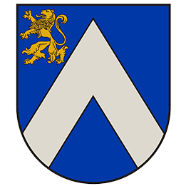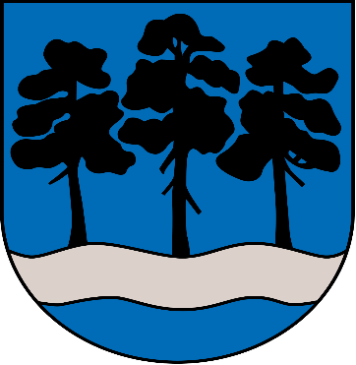

Bauskas novada Bērnu un jaunatnes sporta skolas un Ogres sporta centra atklātās sacensības kārtslēkšanā

NOLIKUMS
- Mērķis un uzdevumi:
- Popularizēt un attīstīt vieglatlētiku, kārtlēkšanu Bauskas, Ogres novadā un Latvijā,
- Veicināt jauno vieglatlētu izaugsmi, attīstību.
- Vieta un laiks:
- Ogres novada sporta centra stadions (Skolas ielā 21, Ogre),
- Sacensību sākums 19.09.2021. pl.11:00.
3.Sacensību vadība:
- Sacensības organizē: Bauskas novada BJSS un Ogres sporta centrs,
Galvenais tiesnesis: Raivis Maķevics,
Galvenā sekretāre: Ilona Kupčiuna.
4.Sacensību dalībnieki:
- Sacensībās piedalās U-16 (2006./2007.) un U18 (2004./2005.) vecuma grupas sportisti,
5.Sacensību programma:
- U-16 grupas zēni: kārtslēkšana,
- U-18 grupas zēni: kārtslēkšana.
6.Sacensību nosacījumi:
- Sacensības notiek saskaņā ar IAAF noteikumiem,
- Dalībnieki tiek pielaisti ārpus kārtas,
- Par dalībnieku veselības stāvokli un drošības noteikumu ievērošanu sacensību laikā, atbild komandējošā organizācija.
7.Finansiālie nosacījumi.
- Visus izdevumus, kas saistīti ar piedalīšanos sacensībās, sedz komandējošās organizācijas,
- Sacensību organizēšanas izdevumus sedz Bauskas BJSS, Ogres sporta centrs,

8.Apbalvošana:
- Sacensību pirmo trīs vietu uzvarētāji katrā vecuma grupā, tiks apbalvoti ar sacensību speciālajām balvām,
9.Pieteikumi:
- Sacensībām pieteikties līdz 16.septembrim plkst. 22:00 LVS mājas lapā. Organizācijām, kurām nav piekļuves datu LVS statistikas sistēmai, pieteikumus sūta uz e-pastu bauskabjss@inbox.lv

10. Covid-19 izplatības ierobežošanas pasākumi:
- Sacensību organizatoriem, dalībniekiem, treneriem un citām personām, kas atrodas
sacensību norises vietā ir jāievero valstī spēkā esošie MK 360. noteikumi “Epidemioloģiskās
drošības pasākumi Covid-19 infekcijas izplatības ierobežošana”

11. Citi nosacījumi:
- Piesakoties sacensībām, dalībnieki apliecina, ka neiebilst sacensību laikā uzņemto
fotogrāfiju izmantošanai publiskajos materiālos

Neskaidrības gadījumos sazināties: tālrunis +371 26648232 (Raivis Maķevics)

